При бурінні похило-спрямованих свердловин (ПСС) нерідко трапляються випадки, коли долото відхиляється від проектної траєкторії, що спричинює підвищення аварійності та значні затрати часу й засобів на коригування геометричних параметрів отриманого профілю. Для недопущення цих ускладнень використовують різні компоновки низу бурильної колони (КНБК), більшість з яких є неорієнтовані. Залежно від гірничо-геологічних і техніко-технологічних умов буріння вони бувають із різною довжиною та кількістю опорно-центруючих елементів (ОЦЕ). Проектування їх конструкцій великою мірою залежить від якості математичної моделі їх розрахунку, яка побудована на теоретичних припущеннях можливої взаємодії низу бурильної колони із стінками свердловини. Чим точнішою є математична модель, тим ефективнішою буде компоновка. В міру можливостей реалізації математичних моделей КНБК у числовій формі розроблені алгоритми їх розрахунку [1–4 та ін.] є спрощеними і забезпечують лише відносну точність дослідження.
УДК 622.245.23
ВПЛИВ КРИВИЗНИ СТОВБУРА СВЕРДЛОВИНИ
НА СТАТИЧНІ ФОРМИ РІВНОВАГИ НЕОРІЄНТОВАНИХ КНБК
¹ І.І.Чудик, ² А.А.Козлов

¹ ІФНТУНГ; 76019, м. Івано-Франківськ, вул. Карпатська, 15; тел. (03422) 43242;
e-mail: public@nung.edu.ua

² ДАТ “Чорноморнафтогаз”, 333000, м. Сімферополь, проспект Кірова, 52, тел. 272309,
e-mail: drill@gas.crimea.ua
Приводится способ исследования и расчета компоновок низа бурильной колонны в стволе скважины произвольной кривизны. Математическая модель описывает как опорные, так и безопорные конструкции компоновок. |  | The method of arbitrary curvature string bottom assembly research and calculation is giving in this article. The mathematical model describes both bearing and bearingless assembly construction.

При бурінні свердловини бокова поверхня її стовбура утворена великою кількістю каверн, жолобів і виступів, і вона не є циліндричної форми [6, 7 та ін.]. Крім того, на певній довжині можливі його викривлення великого радіуса кривизни. Розташована КНБК у такому стовбурі отримує додатковий згинаючий момент від його кривизни. Відомі розрахункові моделі взаємодії елементів компоновок [2–5] з вибоєм та стінками свердловини розглядають низ бурильної колони в стовбурі або ідеально прямолінійним, або з суттєвою кривизною. У даній статті авторами зроблена спроба дослідити вплив на відхиляюче зусилля на долоті і кут його повороту малої кривизни стовбура свердловини на ділянці розташування КНБК різних конструкцій. Це дасть змогу здійснювати кращий вибір діаметрів центраторів і місця їх установлення для вирішення різних завдань, пов’язаних із дотриманням параметрів проектного профілю свердловини.
На рисунку 1 зображена розрахункова схема взаємодії КНБК без ОЦЕ із стінками свердловини. При радіусі викривлення її стовбура R (AO₁) бурильній колоні в точці D відповідає зміщення її осі відносно горизонталі ОХ на величину B₁D₁, при куті повороту J. Довжина дуги OD, по якій відбувається зміна зенітного кута осі свердловини, обчислюється за формулою
$\sum_{i=1}^{n}{l_{i}}=J⋅\left(R+\frac{D_{\text{ДОЛ}}}{2}\right)$, (1)
де: D_{ДОЛ} – діаметр долота (ОО₁);
n, l_{i} – кількість і довжини ділянок низу бурильної колони.

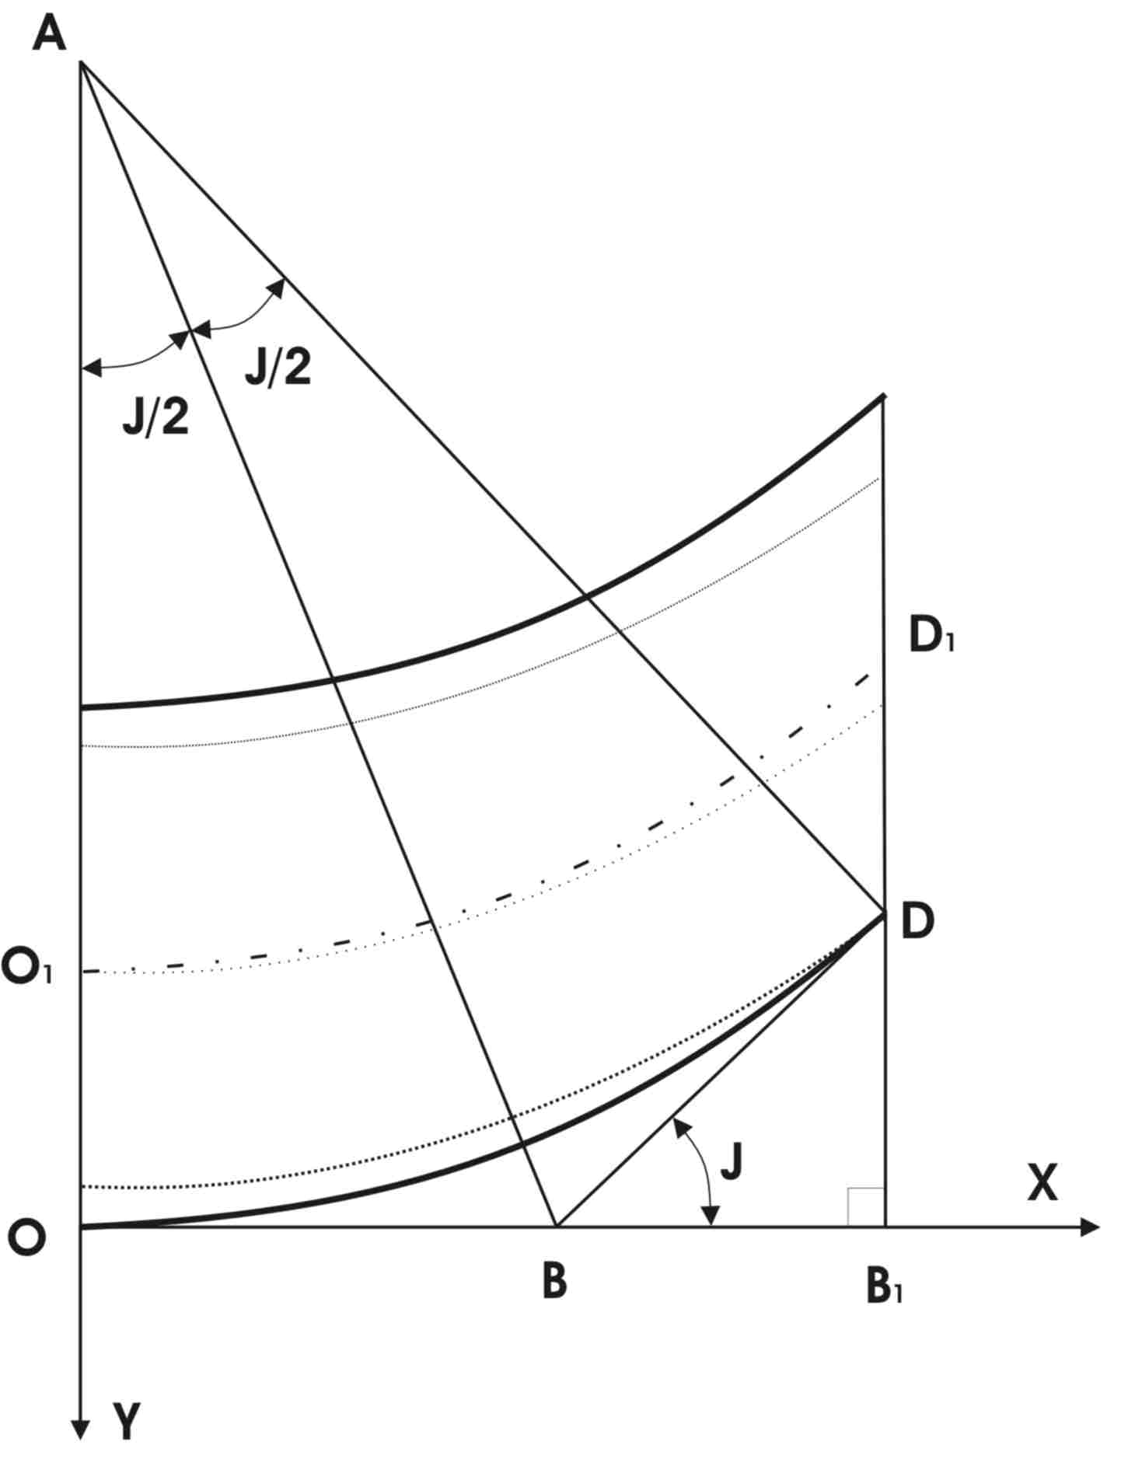
Рисунок 1 – Схема взаємодії нижньої
частини бурильної колони із стінками
свердловини на ділянці набору кривизни

Згідно з геометричною побудовою, зміщення низу бурильної колони в точці D₁ відносно осі ОХ обчислюється так:
$B_{1}D_{1}=\left[2⋅R⋅{\left(\text{sin}\left(\frac{J}{2}\right)\right)}^{2}+\frac{D_{\text{НБК}}}{2⋅\text{cos}\left(J\right)}\right]$, (2)
де D_{НБК} – діаметр елемента низу бурильної колони на відстані ОB₁ від долота.
Відповідно до встановлених співвідношень (1–3) та розрахункової схеми отримуємо гра-ничні умови взаємодії безопорної неорієнтованої компоновки з вибоєм та стінками свердловини
Х₁ = 0, Y₁= – (D_{ДОЛ}/2);
Х_{n}= ВВ₁, Y_{n} = r_{НБК} = (– D₁B₁), Y_{n}′ = J, EI(Y^{II})_{n} = 1 / R.
Умови неперервності пружної осі КНБК у всіх інших суміжних точках спряження відповідають
Y_{i}(l_{i}) = Y_{i+1}(0); Y/_{i}(l_{i}) = Y/_{i+1}(0); Y//_{i}(l_{i}) = Y//_{i+1}(0).
На основі наведених граничних умов, згідно з методикою [2], отримуємо систему нелінійних рівнянь (3), при розв’язку якої визначаємо відхиляюче зусилля на долоті, довжину діючої частини КНБК (OD), кут повороту її осі в верхньому кінці (точка D), зміщення осі низу бурильної колони (B₁D₁) відносно горизонталі ОХ.
$\begin{aligned}\left\{Y_{1}(0)=\frac{−D_{\text{ДОЛ}}}{2} | \right.\left\{Y_{i}^{}(l_{i})=Y_{i+1}^{}(0) | \right. \\ \end{aligned}$ (3)
де EI_{n} – жорсткість на згин елементів КНБК.
На основі розробленого способу поетапного розрахунку КНБК шляхом послідовного збільшення кількості опор [2] визначається необхідність і місце на цій конструкції бурильної колони центратора будь-якого діаметра за умови контакту із стінками свердловини. У місці установлення ОЦЕ вісь КНБК зміщується відносно осі свердловини аналогічно, як і в точці D, тільки на меншу величину. Тому для визначення відхилення осі низу бурильної колони відносно горизонталі ОХ в місці установлення ОЦЕ використано рівність (2) (на відміну від умови, наведеної в роботі [4])
$\begin{aligned}r_{\text{ОЦЕ}}=−[2⋅R⋅{\left(\text{sin}\left(\frac{l_{\text{ОЦЕ}}}{2⋅R+D_{\text{ОЦЕ}}}\right)\right)}^{2}+ \\ +\frac{D_{\text{ОЦЕ}}}{2}⋅{\left(\text{cos}\left(\frac{2⋅l_{\text{ОЦЕ}}}{2⋅R+D_{\text{ОЦЕ}}}\right)\right)}^{−1}] ,\end{aligned}$ (4)
де: l_{ОЦЕ}, D_{ОЦЕ} – відстань від долота до ОЦЕ і його діаметр.
У разі збільшення радіуса викривлення стовбура свердловини можливі деякі зміни
граничних умов, що спрощує розрахункову схему КНБК до випадку прямолінійної ділянки [2, 5]
$$\begin{aligned}\left\{Y_{n}^{I}=J→0 | \right.\left\{Y_{n}=r_{\text{НБК}}=\underset{R→∞}{\text{lim}} \left\{ −[ 2⋅R⋅{\left( \text{sin} \left[\frac{\sum_{i=1}^{n}{l_{i}}}{2⋅R+D_{\text{ДОЛ}}}\right] \right)}^{2}+\right. | \right.\left\{\left.+\frac{D_{\text{НБК}}}{2⋅\text{cos}\left[\frac{2⋅\sum_{i=1}^{n}{l_{i}}}{2⋅R+D_{\text{ДОЛ}}}\right]} ] \right\}→\frac{−D_{\text{НБК}}}{2}, \left[ 8 \right] | \right.\left\{Y_{i}=r_{\text{ОЦЕ}}=\underset{R→∞}{\text{lim}}\left\{ − [2⋅R⋅{\left(\text{sin}\left[\frac{l_{\text{ОЦЕ}}}{2⋅R+D_{\text{ОЦЕ}}}\right]\right)}^{2}+ \right. | \right.\left\{\left.+\frac{D_{\text{ОЦЕ}}}{2⋅\text{cos}\left[\frac{2⋅l_{\text{ОЦЕ}}}{2⋅R+D_{\text{ОЦЕ}}}\right]} ] \right\}→\frac{−D_{\text{ОЦЕ}}}{2} | \right.\end{aligned}$$
За отриманими граничними умовами, як і в попередньому разі (4), складається система рівнянь для визначення статичних характеристик взаємодії долота і ОЦЕ з вибоєм та стінками свердловини на криволінійній ділянці з дотриманням вимог методу [2].
З метою встановлення впливу радіуса викривлення стовбура свердловини, діаметрів та місця розташування ОЦЕ на статичні характеристики взаємодії елементів неорієнтованих КНБК з вибоєм та стінками свердловини було проведено розрахунок числовим методом математичних моделей КНБК (конструкції, яких наведено в таблиці 1) з використанням розробленого підходу.
Таблиця 1 – Конструкції КНБК
№ КНБК | Кількість ОЦЕ | D_{ДОЛ}, мм | D_{ОЦЕ}, мм | Вибійний  двигун | ОБТ 146 | Відстань  між долотом  і ОЦЕ, м
1  2  3 | –  1  2 | 215,9 | –  212  212 / 212 | ДГ 172  ЕІ=3996,6 кНм²  q=1300 Н/м  L=5,3 м | ЕІ=4372 кНм²  q=952 Н/м; | –  3  3 / 11

Рисунок 2 – Залежність зміни відхиляючого зусилля на долоті
при різних радіусах викривлення стовбура свердловини

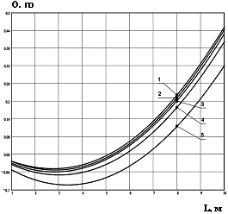
Рисунок 3 – Залежність зміни кута повороту долота
при різних радіусах викривлення стовбура свердловини

На рис. 2 і 3 зображено графічні залежності зміни відхиляючого зусилля на долоті Q і кута його повороту Θ від зміни радіуса викривлення стовбура свердловини для КНБК з одним ОЦЕ.
За рахунок згинаючого моменту, зумовленого кривизною стовбура свердловини, відхилячюче зусилля на долоті та кут його повороту суттєво міняють свої значення. Радіус викривлення стовбура свердловини більше 3000 м мало впливає на зміну статичних характеристик взаємодії долота із вибоєм та стінками свердловини для наведеної конструкції КНБК. При R < 3000 м відбувається інтенсивний спад Q (в середньому на 50 %) і Θ ( – на 30 %) незалежно від місця установлення ОЦЕ.
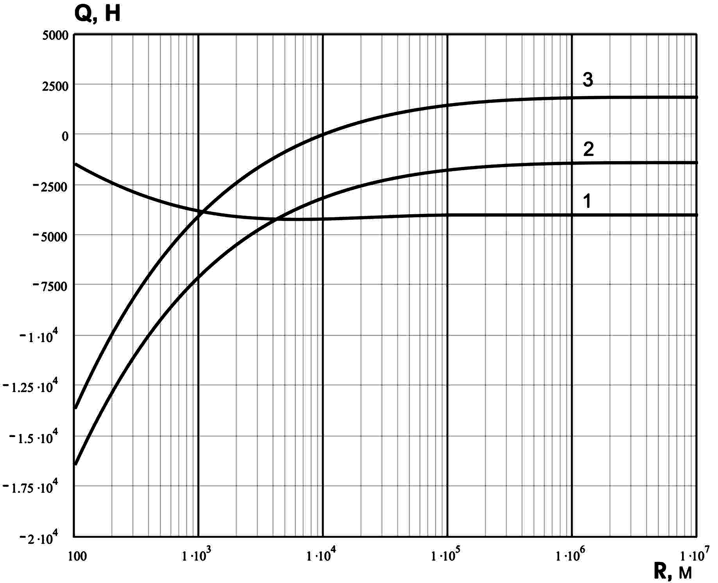
Рисунок 4 – Залежність зміни відхиляючого зусилля на долоті
для КНБК різних конструкцій (табл. 1)

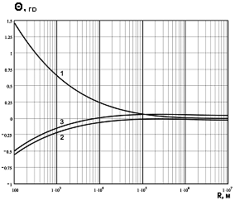
Рисунок 5 – Залежність зміни кута повороту долота
для КНБК різних конструкцій (табл. 1)

Така різка зміна статичних характеристик взаємодії елементів КНБК з вибоєм та стінками свердловини притаманна будь-яким їх конструкціям: з центраторами і безопорних (рис. 4, 5). Відхиляюча сила на долоті для одно- і двоопорних компоновок зростає при збільшенні R до величини 10⁵ м. На відміну від КНБК з ОЦЕ безопорній компоновці характерне малоінтенсивне зменшення Q при збільшенні радіуса кривизни. Кут повороту долота зменшується в напрямі, протилежному до зміни відхиляючого зусилля: для одно- і двоопорних конструкцій значення Θ зростає, а для безопорних КНБК – інтенсивно спадає при збільшенні R до величини 10⁵м.
Така зміна значень відхиляючої сили і кута повороту долота для наведених конструкцій КНБК свідчить про те, що кривизна стовбура свердловини зумовлює значний вплив на статичні форми рівноваги низу бурильної колони.

Література

- Арутюнов А.А., Кауфман Л.Я., Сушон Л.Я., Шахбазбеков К.Б. Механизм работы компоновки низа бурильной колонны с двумя центраторами в наклонной скважине. // Изв. ВУЗов. “Нефть и газ”. – 1976. – №4. – С. 26–28.
- Івасів В.М., Чудик І.І., Козлов А.В., Глушич В.Г. Розрахунок компоновок низу бурильної колони (КНБК) з двома центраторами // Науковий вісник ІФНТУНГ. – 2002. – №2 (3). – С. 15–16.

- Гулизаде М.П., Мамедов Ф.А., Кауф-ман Л.Я. Исследование работы компоновки низа бурильной колонны с центратором при различных случаях взаимодействия ее со стенками скважин. // Изв. ВУЗов. “Нефть и газ”. – 1976. – №7. – С. 25–29.
- Гуменюк А.С., Зарипов Г.Г. О прогнозировании интенсивности искривления наклонно-направленных скважин // Нефтяное хазяй-ство. – 1983. – №8. – С. 10–13.
- Григулецкий В.Г., Лукьянов В.Т. Проектирование компоновок нижней части бурильной колонны. – М.: Недра, 1990. – 304 с.
- Таванец А.И., Ченцов В.Т. О форме
каверн. // Нефтяное хазяйство. – 1983. – №8. – С. 15 – 18.
- Семенюк Д.М. Определение прижимающих сил, действующих на колонну бурильных труб, работающих на участках ствола с различной кривизной и кручением, осложненных желобными выроботками // Строительсто нефтяных ы газовых скважин на суше и на море. – 2002. – №2. – С. 22–25.
- Фихтенгольц Г. М. Курс дифференциального и интегрального исчисления: В 3-х томах. – М.: Наука, 1970. – Том 1. – 722 с.

